MANUAL DE COMISIONAMIENTO
Honeywell JACE 8000
Niagara N4 v4.14 | Primera Conexion y Configuracion

Proyecto:
Integracion UN-RL1644ES24NM (Optimizer Unitary)
Elaborado por:
Ingenieria Alser
Fecha:
Marzo 2026

INDICE DE CONTENIDO
Seccion | Descripcion | Pagina
1 | Descripcion del Equipo y Requisitos | 3
2 | Configuracion de Red en la PC | 4
3 | Descubrimiento de IP del JACE | 5
4 | Acceso por Consola Serial (PuTTY) | 6
5 | Change Platform Defaults Wizard (Serial) | 7
6 | Factory Recovery — Recuperacion de Fabrica | 8
7 | Primera Conexion desde Niagara Workbench | 10
8 | Change Platform Defaults Wizard (Workbench) | 11
9 | Commissioning Wizard — Configuracion Completa | 12
10 | Software Installation — Modulos Instalados | 14
11 | Verificacion Final del Sistema | 16
12 | Credenciales y Resumen de Configuracion | 17

1. DESCRIPCION DEL EQUIPO Y REQUISITOS

1.1 Hardware Principal
El Honeywell JACE 8000 (modelo WEB-8000, tambien denominado TITAN) es un controlador de automatizacion de edificios basado en Niagara 4 (N4). Actua como servidor de estacion, gateway de protocolos y supervisor de campo.

Parametro | Valor
Producto | JACE-8000 (TITAN / WEB-8000)
Host ID | Qnx-TITAN-BB4C-D480-3C70-ACE4
MAC Address (LAN1) | 34:08:E1:05:A6:DB
IP Default (LAN1) | 192.168.1.140
Puerto Platform HTTP | 3011
Puerto Platform HTTPS | 5011
Puerto Fox (Station) | 4911
Sistema Operativo | QNX 7 (tridium-qnx7-n4-titan-am335x)
Daemon Version | 4.9.1.30 → actualizado a 4.14.0.162
Java VM | Azul ZRE Compact3 QNX7 ARM (1.8.0.412.20)
RAM Total | 1,048,576 KB (1 GB)
Almacenamiento Total | 3,492,848 KB (~3.4 GB SD Card)
Debug USB | Micro-USB / 115200 baud

1.2 Controlador a Integrar
Parametro | Valor
Modelo | Honeywell UN-RL1644ES24NM (Optimizer Unitary)
Tipo | Controlador programable de proposito general
I/O | 16 UI + 4 SSR + 4 Relay = 24 puntos totales
Protocolo principal | BACnet IP (puertos RJ45 x2 para daisy chain)
Puerto RS-485 | Para dispositivos Modbus externos (sensores, IO)
Herramienta de programacion | Honeywell Spyder Tool (dentro de Niagara)

1.3 Software Requerido
- Niagara Workbench N4.8 o superior (instalado en PC de ingenieria)
- PuTTY (terminal emulation — para acceso serial por USB micro)
- Advanced IP Scanner (para descubrir la IP del JACE en red)

1.4 Licencias Instaladas
Licencia | Version | Expiracion
Honeywell.license | Honeywell 4.15 | Never expires
Webs.license (Tridium) | Tridium 4.15 | Never expires
HoneywellCentraLine.license | HoneywellCentraLine 4.15 | Never expires

2. CONFIGURACION DE RED EN LA PC

Para conectarse al JACE 8000 por primera vez usando un cable Ethernet directo (sin switch/router), la PC debe configurarse en la misma subred que la IP default del JACE.

2.1 Configuracion del Adaptador Ethernet
Campo | Valor
IP de la PC (Adaptador Ethernet) | 192.168.1.50 (cualquier valor excepto .140)
Mascara de Subred | 255.255.255.0
Puerta de Enlace | 192.168.1.1 (o dejar vacio)
DNS | No requerido

2.2 Ruta en Windows
- Panel de Control → Centro de Redes y Recursos Compartidos
- Cambiar configuracion del adaptador → Adaptador Ethernet
- Propiedades → Protocolo de Internet version 4 (TCP/IPv4)
- Seleccionar 'Usar la siguiente direccion IP' e ingresar los valores

⚠ NOTA: En esta sesion se identifico que la PC de ingenieria tiene multiples adaptadores de red (Hyper-V virtual, ProtonVPN TAP, Wi-Fi). Es critico asignar la IP estatica al adaptador fisico 'Ethernet 2' (Realtek PCIe GbE) — NO al adaptador Wi-Fi ni a adaptadores virtuales.

2.3 Verificacion de Conectividad
Una vez configurado el adaptador y conectado el cable Ethernet al puerto LAN1 del JACE, verificar con:
ping 192.168.1.140
Respuesta exitosa: 4 paquetes enviados, 0% perdidos.

2.4 Estado de LEDs del JACE durante conexion
LED | Estado Normal | Significado
STAT | Verde solido | JACE encendido y operativo
BEAT | Amarillo parpadeando 1Hz | Niagara corriendo (heartbeat)
LAN1 Link | Verde o Ambar | Ambar = 100 Mbps, Verde = 1 Gbps
LAN1 Activity | Parpadeando | Trafico de datos activo

3. DESCUBRIMIENTO DE IP DEL JACE

El JACE 8000 de fabrica tiene asignada la IP 192.168.1.140 en LAN1. Si el dispositivo toma una direccion DHCP o diferente, usar Advanced IP Scanner para localizarlo por su MAC address.

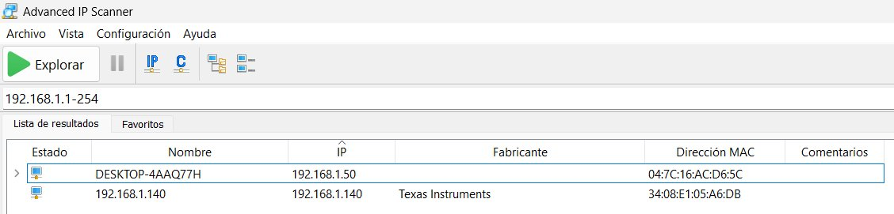
Advanced IP Scanner: JACE 8000 detectado en 192.168.1.140 (fabricante: Texas Instruments — procesador del JACE)

3.1 Identificacion del JACE en el Scan
Campo | Valor
Nombre | 192.168.1.140 (sin nombre DNS asignado aun)
IP | 192.168.1.140
Fabricante identificado | Texas Instruments (procesador interno del JACE)
MAC Address | 34:08:E1:05:A6:DB
⚠ NOTA: El fabricante 'Texas Instruments' es correcto — el JACE-8000 usa un procesador Cortex A8 de TI (AM335x). Este es el metodo mas rapido para localizar la IP real del JACE sin acceso serial.

4. ACCESO POR CONSOLA SERIAL (PuTTY)

El puerto USB micro del frente del JACE (etiquetado DEBUG) permite acceso a la consola serial del sistema QNX. Es el metodo de recuperacion cuando no hay acceso de red.

4.1 Requisitos de Hardware
- Cable USB Type-A a Micro-USB (mismo que smartphones Android antiguos)
- PC con PuTTY instalado
- JACE encendido y con el cable USB conectado al puerto DEBUG (frontal)

4.2 Configuracion de PuTTY
Parametro | Valor
Connection type | Serial
Serial line (COM port) | COM3 (verificar en Administrador de Dispositivos)
Speed (Baud rate) | 115200
Data bits | 8
Stop bits | 1
Parity | None
Flow control | None

4.3 Credenciales de Fabrica — Consola Serial
Sistema | Usuario | Password
Platform Daemon (Honeywell) | honeywell | webs
Platform Daemon (Tridium) | tridium | niagara
Shell QNX (root) | root | (vacia — solo Enter)
⚠ ADVERTENCIA: El JACE 8000 Honeywell usa 'honeywell' / 'webs' como credenciales de fabrica del platform daemon — NO 'admin' / 'admin'. Intentar credenciales incorrectas mas de 2 veces en el wizard de passphrase bloquea el acceso y requiere reboot.

5. CHANGE PLATFORM DEFAULTS WIZARD (SERIAL)

Al conectarse por primera vez via serial con las credenciales de fabrica, el sistema muestra el Change Platform Defaults Wizard. Este wizard es obligatorio y debe completarse antes de poder usar el JACE.

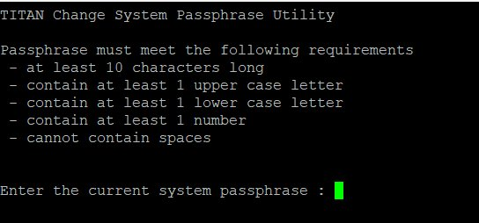
Pantalla inicial del Change Platform Defaults Wizard via consola serial

5.1 Pasos del Wizard en Consola Serial
Paso 1: Change the system passphrase
El wizard solicita la passphrase actual del sistema. En el JACE Honeywell recien instalado, la passphrase de sistema corresponde a las mismas credenciales del platform.
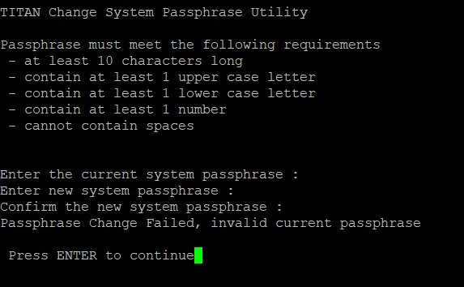
Error 'invalid current passphrase' — la passphrase de sistema es diferente a la password del platform
⚠ NOTA: La system passphrase del JACE 8000 Honeywell NO es la misma que la password de platform. Si el wizard serial no acepta ninguna passphrase conocida, la solucion es proceder con el Factory Recovery desde Workbench.
Paso 2: Create new platform account
Crear una nueva cuenta de administrador del platform (sustituye la cuenta 'honeywell' de fabrica).
Paso 3: Remove the default platform account
El wizard elimina automaticamente la cuenta 'honeywell' de fabrica por seguridad.

6. FACTORY RECOVERY — RECUPERACION DE FABRICA

El Factory Recovery es el procedimiento para restaurar el JACE a sus valores de fabrica cuando no es posible completar el commissioning normal, ya sea por passphrase desconocida, archivos corruptos, o boot loop.

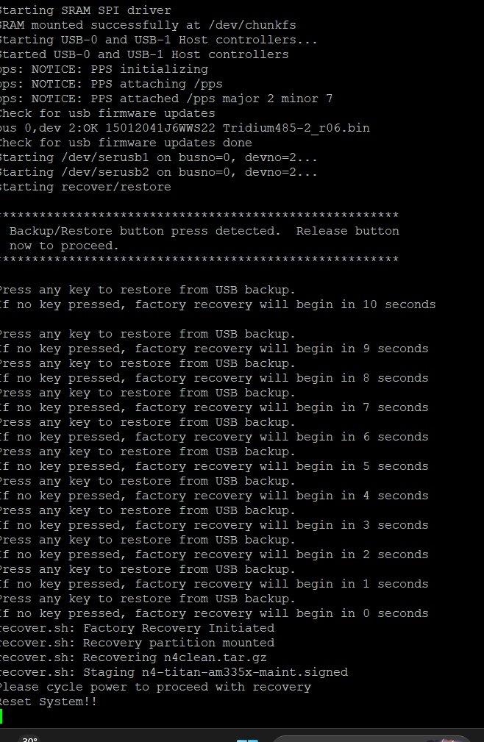
Boot log del JACE mostrando el Factory Recovery iniciado: countdown de 10 segundos y proceso maint-recover

6.1 Sintoma que Requiere Factory Recovery
El siguiente error en el boot log indica archivos de seguridad corruptos — el niagarad no puede arrancar:
AccessControlException: access denied ("java.util.PropertyPermission" "niagara.user.home" "read")

6.2 Procedimiento de Factory Recovery
- Apagar el JACE (desconectar alimentacion 24V)
- Abrir la tapa frontal del JACE (flip panel) y localizar el boton BACKUP/RESTORE
- Presionar y MANTENER el boton BACKUP/RESTORE mientras se conecta la alimentacion
- Mantener el boton presionado hasta que el LED BACKUP parpadee rapido (100ms ON / 100ms OFF)
- Soltar el boton. El sistema inicia countdown de 10 segundos
- NO presionar ninguna tecla — dejar que el countdown llegue a 0 para iniciar Factory Recovery automatico
- Esperar hasta que aparezca 'Please cycle power to proceed with recovery'
- Apagar y encender el JACE (cycle power). El recovery procesa la imagen limpia automaticamente
- Esperar 20-40 minutos hasta que el boot log muestre 'niagarad startup complete'
⚠ ADVERTENCIA: NO apagar el JACE mientras el LED BACKUP parpadea lento (1s ON / 1s OFF). Interrumpir el proceso puede dejar el controlador inoperable.

6.3 Resultado del Factory Recovery Exitoso
Mensaje en Boot Log | Significado
Username/password reset to factory defaults | Credenciales restauradas a honeywell/webs
Cleaning JACE filesystem, N4 v4.9U1 | Sistema de archivos limpiado
Clean complete | Restauracion completa
niagarad startup complete | Niagara arranco correctamente
IP: 192.168.1.140 | IP de fabrica restaurada

7. PRIMERA CONEXION DESDE NIAGARA WORKBENCH

Una vez que el JACE ha completado el Factory Recovery y la IP 192.168.1.140 esta activa, conectarse desde Niagara Workbench usando Open Platform.

7.1 Abrir Platform desde Workbench
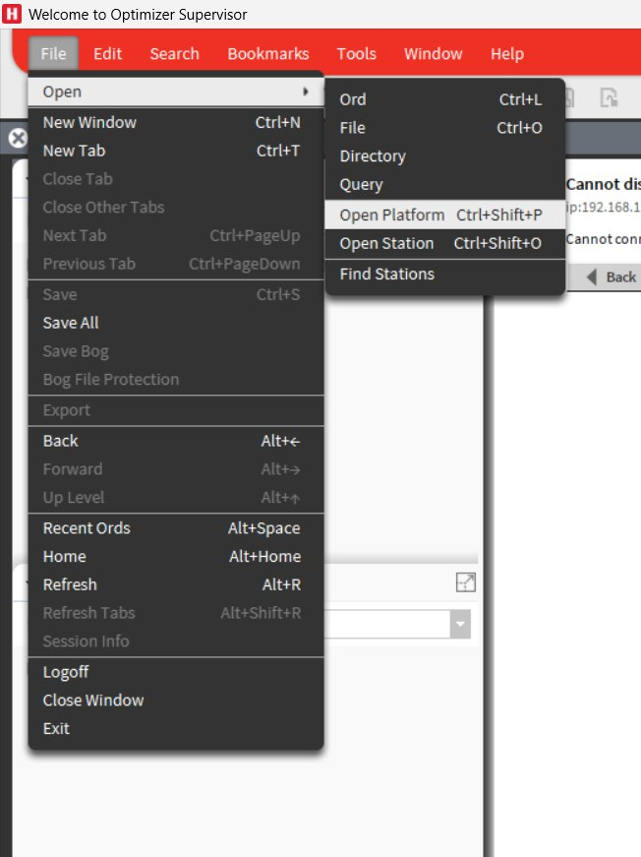
Menu File → Open → Open Platform en Honeywell Optimizer Supervisor (Niagara Workbench)

7.2 Parametros de Conexion al Platform
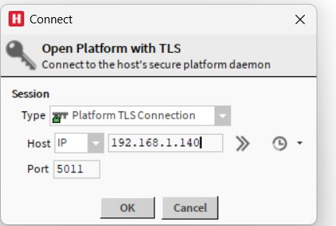
Dialogo de conexion: Platform TLS Connection a 192.168.1.140:5011
Campo | Valor
Type | Platform TLS Connection
Host | 192.168.1.140
Port | 5011 (HTTPS Platform Daemon)
Username | honeywell (credencial de fabrica post-recovery)
Password | webs

7.3 Verificacion de Certificado
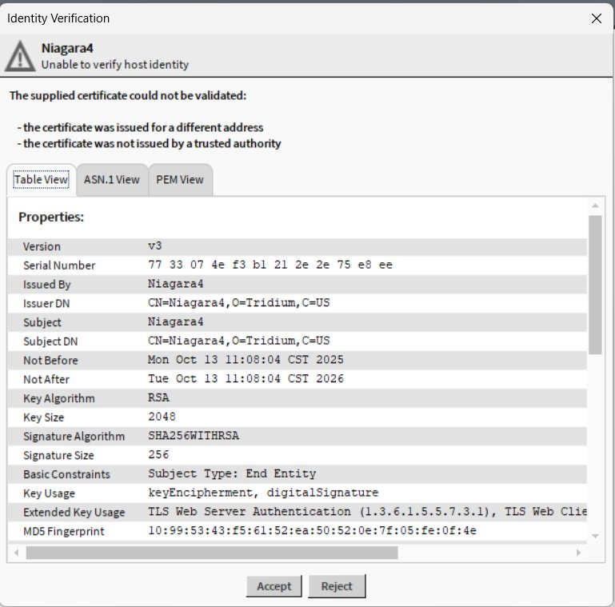
Identity Verification: certificado auto-firmado del JACE recien comisionado — clic en Accept
El certificado TLS del JACE recien restaurado es auto-generado por Niagara. Es normal que muestre 'could not be validated'. Hacer clic en ACCEPT para proceder.

8. CHANGE PLATFORM DEFAULTS WIZARD (WORKBENCH)

Al conectarse por primera vez al JACE desde Workbench con credenciales de fabrica, el sistema lanza automaticamente el Change Platform Defaults Wizard. Este proceso es obligatorio.

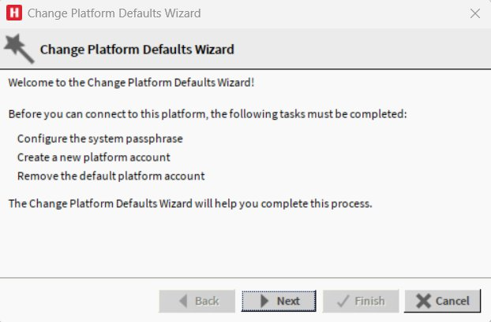
Change Platform Defaults Wizard: pantalla inicial con las 3 tareas obligatorias

8.1 Paso 1: Configure the System Passphrase
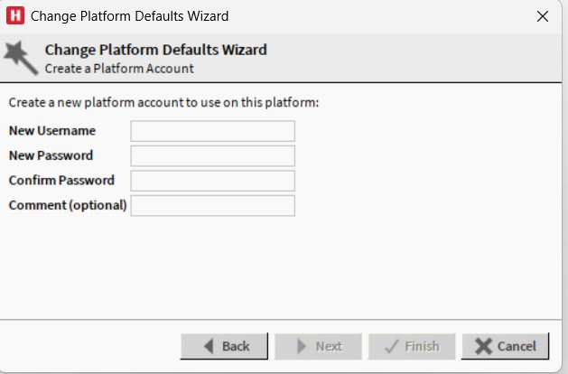
Pantalla de configuracion de nueva System Passphrase
Campo | Valor usado
New Passphrase | Alser12345 (minimo 10 caracteres, 1 mayuscula, 1 numero, sin espacios)
Confirm New Passphrase | Alser12345
⚠ ADVERTENCIA: IMPORTANTE: Anotar y guardar la System Passphrase en lugar seguro. Si se pierde, se pierde acceso a datos cifrados y se requiere nuevo Factory Recovery.

8.2 Paso 2: Create a Platform Account
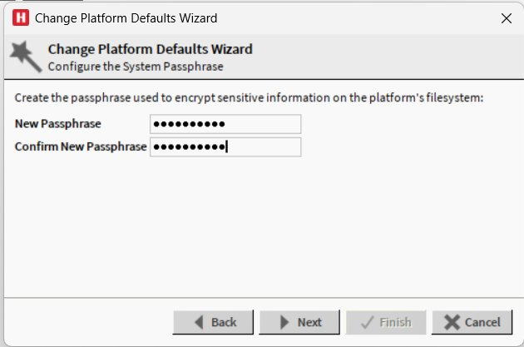
Creacion de nueva cuenta de platform: usuario 'admin'
Campo | Valor
New Username | admin
New Password | Alser12345
Confirm Password | Alser12345

8.3 Paso 3: Review and Finish
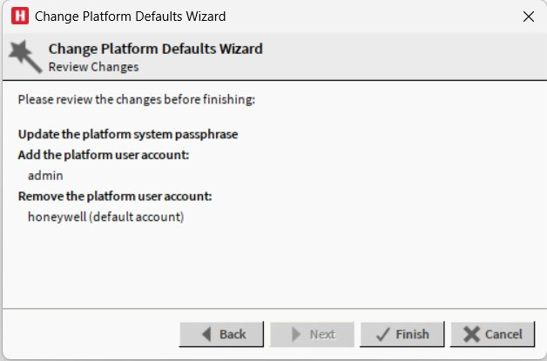
Pantalla de revision: muestra los cambios que se aplicaran antes de hacer clic en Finish
La pantalla de Review muestra el resumen de cambios:
- Update the platform system passphrase
- Add the platform user account: admin
- Remove the platform user account: honeywell (default account)
Hacer clic en FINISH para aplicar los cambios.

9. COMMISSIONING WIZARD

El Commissioning Wizard es el proceso central de configuracion del JACE. Instala el software, actualiza el sistema operativo, configura la red y registra las licencias.

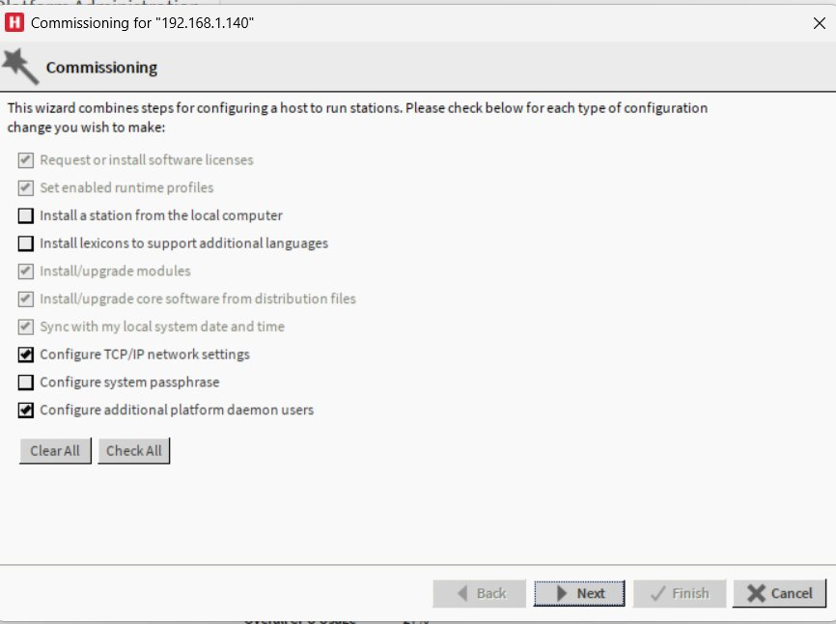
Commissioning Wizard: seleccion de tareas a realizar

9.1 Seleccion de Tareas Recomendadas
Opcion | Estado | Justificacion
Request or install software licenses | MARCAR | Instalar las licencias del JACE
Set enabled runtime profiles | AUTO (gris) | Se configura automaticamente
Install a station from local computer | NO MARCAR | Station se crea despues del commissioning
Install lexicons (idiomas) | NO MARCAR | No requerido para operacion basica
Install/upgrade modules | AUTO (gris) | Se instala automaticamente
Install/upgrade core software | AUTO (gris) | Se instala automaticamente
Sync with local date and time | AUTO (gris) | Sincroniza con la fecha/hora de la PC
Configure TCP/IP network settings | MARCAR (opcional) | Si se requiere cambiar la IP del JACE
Configure system passphrase | NO MARCAR | Ya configurada en el paso anterior
Configure additional platform users | MARCAR (opcional) | Para agregar usuario adicional 'Alser'

9.2 Enabled Runtime Profiles
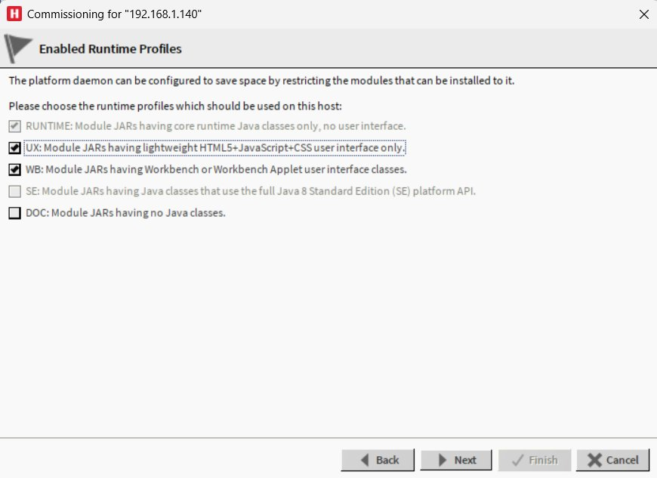
Runtime Profiles seleccionados: RUNTIME + UX + WB
Perfil | Seleccionado | Descripcion
RUNTIME | Si (fijo) | Modulos core Java — siempre activo
UX | Si | Interfaz web HTML5/JavaScript — permite acceso desde browser
WB | Si (se activa con UX) | Clases para Workbench — necesario para administracion
SE | No disponible | Java SE completo — no disponible en JACE
DOC | No | Solo documentacion — no necesario
⚠ NOTA: En el JACE 8000 Honeywell, los perfiles UX y WB estan vinculados — al marcar UX se marca WB automaticamente y viceversa. Esto es comportamiento normal.

9.3 Licensing — Instalacion de Licencias
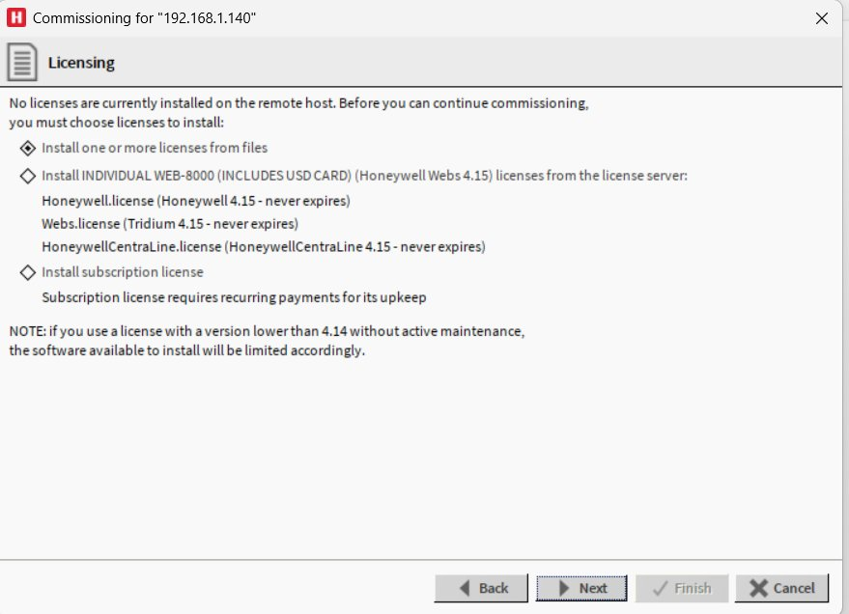
Pantalla de Licensing: opcion INDIVIDUAL WEB-8000 (INCLUDES USD CARD) muestra las 3 licencias pre-cargadas
Para el JACE 8000 Honeywell con licencias pre-cargadas en la SD card:
- Con conexion a internet: seleccionar 'Install INDIVIDUAL WEB-8000 (INCLUDES USD CARD)' — instala las 3 licencias automaticamente desde el servidor Honeywell
- Sin conexion a internet: seleccionar 'Install one or more licenses from files' y navegar al archivo .jar de licencia

10. SOFTWARE INSTALLATION — MODULOS INSTALADOS

La pantalla Software Installation muestra todos los modulos Niagara disponibles para instalar en el JACE. Los modulos marcados en rojo son los requeridos por los Runtime Profiles seleccionados.

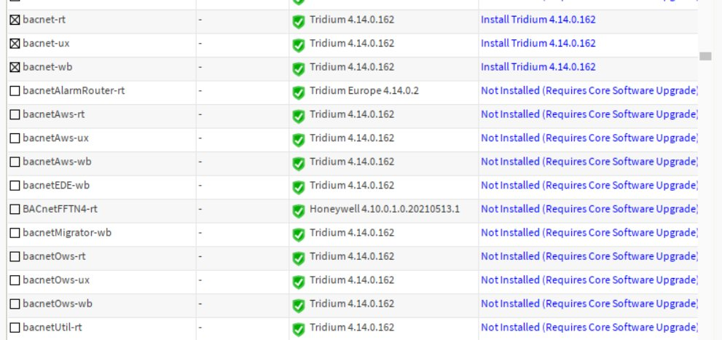
Lista completa de modulos Honeywell disponibles para instalacion
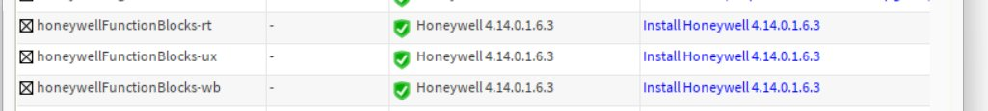
Modulos BACnet y honeywellSpyderTool marcados para instalacion

10.1 Modulos Criticos para Integracion UN-RL1644ES24NM
Modulo | Version | Funcion
bacnet-rt | Tridium 4.14.0.162 | Driver BACnet IP runtime — comunicacion con controladores BACnet
bacnet-ux | Tridium 4.14.0.162 | Interfaz web BACnet
bacnet-wb | Tridium 4.14.0.162 | Interfaz Workbench BACnet
honeywellSpyderTool | Honeywell 4.14.0.10.5.64 | Herramienta de programacion de logica en Spyder/Optimizer
honeywellFunctionBlocks-rt | Honeywell 4.14.0.1.6.3 | Bloques de funcion Honeywell para logica de control
honeywellFunctionBlocks-ux | Honeywell 4.14.0.1.6.3 | Interfaz web para Function Blocks
honeywellFunctionBlocks-wb | Honeywell 4.14.0.1.6.3 | Interfaz Workbench para Function Blocks

10.2 Modulos NO Requeridos para este Proyecto
Modulo | Razon para Excluir
modbus* (todos) | El UN-RL1644ES24NM ES usa BACnet IP — Modbus no aplica
honeywellBacnetSpyder | Solo para Spyder via BACnet MS/TP — no aplica para modelo ES
honeywellLonSpyder | Solo para redes LON
honeywellSylkDevice* | Solo para bus Sylk
Cloud* / cloudConnector* | Sin conectividad cloud en este proyecto

10.3 Distribution File Installation
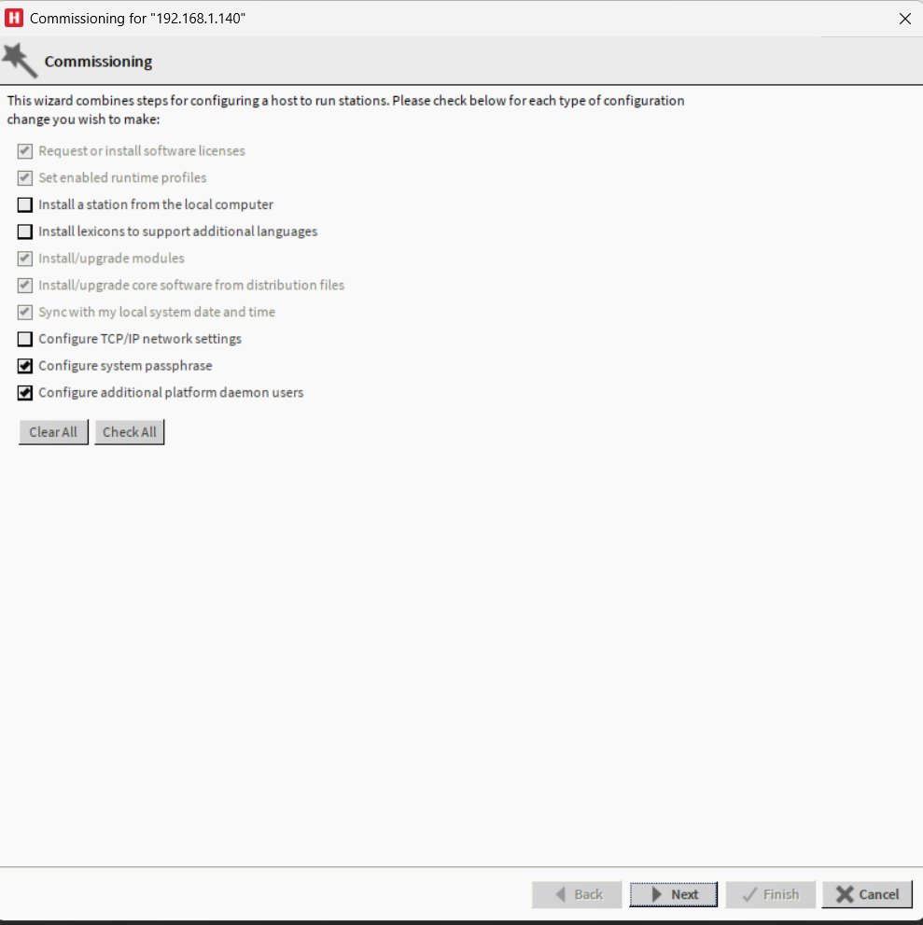
Pantalla Distribution File Installation: archivos core que se instalan en el JACE
Archivo | Version | Descripcion
nre-config-titan-am335x | Tridium 4.14.0.162 | Configuracion de hardware especifica del JACE
nre-core-qnx7-armle-v7 | Tridium 4.14.0.162 | Core NRE para QNX7 ARM
azul-zre-compact3-qnx7-arm | Azul Systems 1.8.0.412.20 | Java Runtime Environment actualizado
tridium-qnx7-n4-titan-am335x | Tridium 4.14.0.24 | Distribucion completa Niagara 4 para JACE

11. VERIFICACION FINAL DEL SISTEMA

Una vez completado el Commissioning Wizard y el reboot final del JACE, verificar que todos los servicios esten activos y el sistema este operativo.

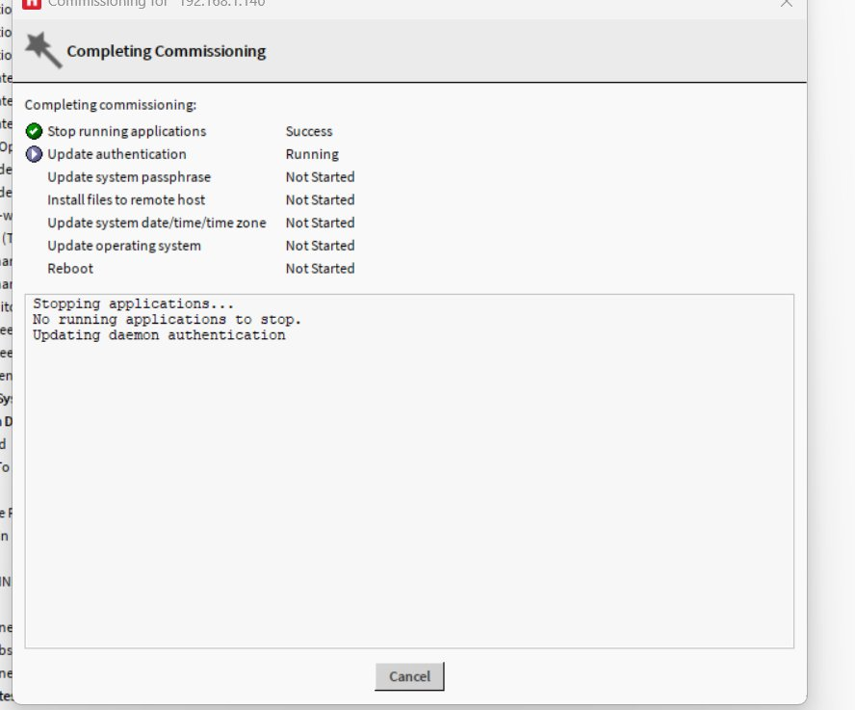
Completing Commissioning: todos los pasos completados exitosamente (Success)

11.1 Resumen del Commissioning Completado
Paso | Resultado
Stop running applications | Success
Update authentication | Success
Update system passphrase | Success
Install files to remote host | Success — 140+ modulos instalados
Update system date/time/time zone | Success — sincronizado con PC (CST UTC-6)
Update operating system | Success — QNX7 actualizado
Reboot | Success — JACE reiniciado correctamente

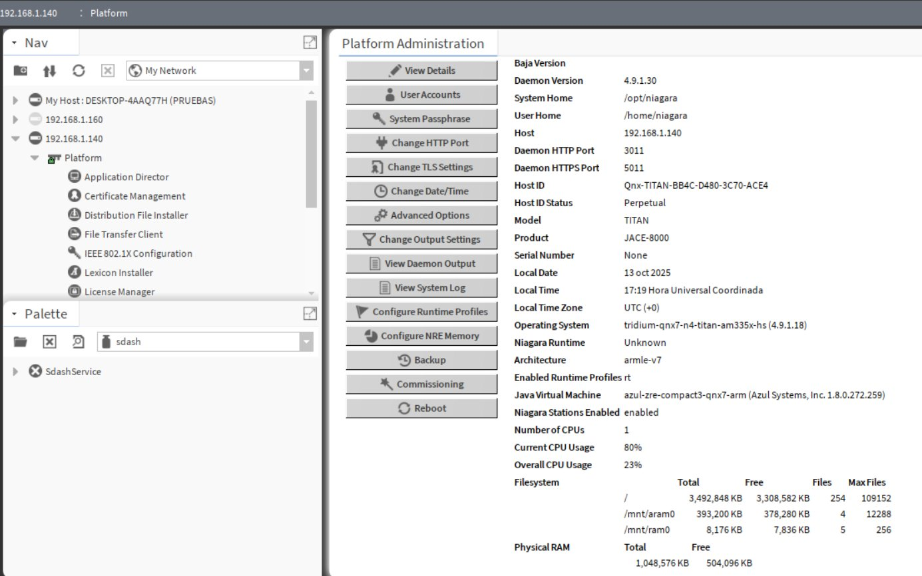
Platform Administration del JACE 8000 completamente comisionado — version 4.14.0.162

11.2 Verificacion de Puertos de Red
Puerto | Protocolo | Funcion | Estado
3011 | HTTP | Platform Daemon HTTP | Activo
5011 | HTTPS/TLS | Platform Daemon HTTPS | Activo — Puerto de conexion principal
4911 | Fox/TLS | Conexion a Station | Activo cuando hay station corriendo
47808 | UDP | BACnet IP | Activo — para comunicacion BACnet

11.3 Verificacion de Conectividad desde PowerShell
Test-NetConnection 192.168.1.140 -Port 5011
Resultado esperado: TcpTestSucceeded: True

12. CREDENCIALES Y RESUMEN DE CONFIGURACION

⚠ ADVERTENCIA: Este documento contiene informacion confidencial. Guardar en lugar seguro y no compartir con personal no autorizado.

12.1 Credenciales del Sistema
Sistema | Usuario | Password / Passphrase | Notas
Platform Daemon (Workbench) | admin | Alser12345 | Cuenta principal de administracion
Platform Daemon (adicional) | Alser | Alser12345 | Cuenta adicional configurada
System Passphrase | — | Alser12345 | Cifrado de la SD card
Station (a crear) | Por definir | Por definir | Se configura al crear la station
Fabrica (eliminada) | honeywell | webs | Cuenta de fabrica — ELIMINADA

12.2 Configuracion de Red
Parametro | Valor Actual | Valor en Campo
IP JACE LAN1 | 192.168.1.140 | Por definir segun red del cliente
Mascara de Subred | 255.255.255.0 | Por definir
Gateway | 192.168.1.1 | Por definir
LAN2 | Deshabilitada | Habilitar si se requiere segunda red
WiFi | Deshabilitado | Mantener deshabilitado
⚠ NOTA: Para cambiar la IP del JACE al instalarlo en campo: Platform Administration → Change TCP/IP Settings → asignar IP de la red del cliente → el JACE hace reboot automatico.

12.3 Software Instalado — Version Final
Componente | Version
Niagara N4 Platform | 4.14.0.162
NRE Core | 4.14.0.162
Java Runtime (Azul ZRE) | 1.8.0.412.20
QNX OS | 7 (tridium-qnx7-n4-titan-am335x-hs 4.9.1.18 → actualizado)
Licencia Honeywell | 4.15 — Never Expires
Licencia Webs (Tridium) | 4.15 — Never Expires
Licencia HoneywellCentraLine | 4.15 — Never Expires
Modulo bacnet | 4.14.0.162
honeywellSpyderTool | 4.14.0.10.5.64
honeywellFunctionBlocks | 4.14.0.1.6.3
Runtime Profiles | rt, ux, wb

12.4 Proximos Pasos
- Crear nueva Station en el JACE: Nav → 192.168.1.140 → Platform → Application Director → New Station
- Agregar BACnet Network en la Station para descubrir el UN-RL1644ES24NM
- Configurar la IP del UN-RL1644ES24NM en la misma subred del JACE
- Usar honeywellSpyderTool para programar la logica de control en el Optimizer Unitary
- Cambiar IP del JACE a la red definitiva del cliente antes de instalacion en campo
- Realizar backup de la station y la configuracion del platform antes de entrega

— Fin del Documento —
Alser Ingenieria | Manual JACE 8000 | Niagara N4 v4.14 | Marzo 2026

